2012-2013学年下学期中段考
高一生物试题
考试用时：90分钟 全卷满分：100分
一、单项选择题（每小题只有一个选项符合要求；本大题共有20题，每题2分，共40分）：
1.孟德尔验证“分离定律”假说的证据是( )
A．亲本产生配子时，成对的遗传因子发生分离
B．杂合子自交产生3∶1的性状分离比
C．亲本产生的雌雄配子进行随机结合
D．杂合子与隐性亲本杂交后代发生1∶1的性状分离比
2.在人类探明基因神秘踪迹的历程中，最早证明基因位于染色体上的是( )
A.孟德尔的豌豆杂交实验 B.人类红绿色盲研究
C.萨顿的蝗虫实验 D.摩尔根的果蝇杂交实验
3．下列叙述正确的是（ ）
A、纯合子测交后代都是纯合子 B、纯合子自交后代都是纯合子
C、杂合子自交后代都是杂合子 D、杂合子测交后代都是杂合子
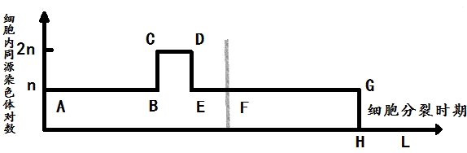
4.下图为某二倍体生物精原细胞分裂过程细胞内的同源染色体对数的变化曲线。以下说法错误的是

A.AF段可表示有丝分裂 B.CD、FG段可发生基因重组
C.GH段可表示同源染色体分离 D. CD段着丝点分裂，姐妹染色单体分离
5．正常情况下，男性的性染色体不可能来自其
A．外祖父 B．外祖母 C．祖父 D．祖母
6.在猫中B控制黑色性状，b控制黄色性状，Bb则表现为虎斑色，B和b都位于X染色体上，现有一只虎斑色雌猫与一只黄色雄猫交配，产生的小猫可能有( )
A．黑色雌猫和黄色雄猫 B．黄色雌猫和黑色雄猫
C．黄色雌猫和虎斑色雄猫 D．黑色雌猫和虎斑色雄猫
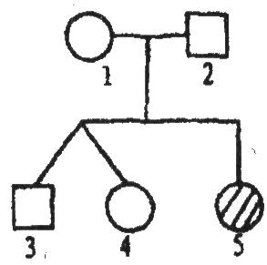
7．右图是某遗传病系谱图，其中3号、4号是双胞胎。下列有关叙述正确的是
A．该遗传病是X染色体隐性遗传病
B．3号、4号二者性状差异主要来自基因重组
C．5号患者与正常的男性结婚，建议他们生女孩
D．3号、4号二者基因相同的概率为4/9
8.维持生物前后代体细胞中染色体数目恒定的重要过程是( )
A.遗传和变异; B.无丝分裂和有丝分裂
C.减数分裂和有丝分裂; D.减数分裂和受精作用
9.下列关于“DNA是生物的主要遗传物质”的叙述，正确的是( )
A.所有生物的遗传物质都是DNA
B.真核生物、原核生物、大部分病毒的遗传物质是DNA，少数病毒的遗传物质是RNA
C.动物、植物、真菌的遗传物质是DNA，除此之外的其他生物的遗传物质是RNA
D.真核生物、原核生物的遗传物质是DNA，其他生物的遗传物质是RNA
10.在下列DNA分子结构的模式图中，正确的是( )
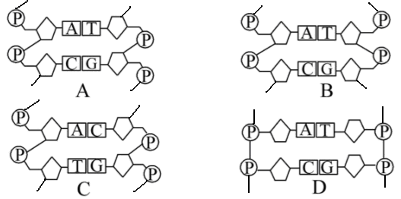
11.关于转运RNA及其与氨基酸之间相互关系的说法，正确是：（ ）
A.每种氨基酸都可由几种转运RNA携带
B.每种氨基酸都有它特定的一种转运RNA
C.一种转运RNA可以携带几种结构上相似的氨基酸
D.一种氨基酸可由一种或几种特定的转运RNA来将它带到核糖体上
12．已知病毒的核酸有双链DNA、单链DNA、双链RNA、单链RNA四种类型。现发现一种新病毒，要确定其核酸属于哪一种类型，应该( )。
A．分析碱基类型，确定碱基比例 B．分析蛋白质的氨基酸组成，确定五碳糖类型
C．分析碱基类型，确定五碳糖类型 D．分析蛋白质的氨基酸组成，确定碱基类型
13.基因、遗传信息和密码子分别是指( )
①信使RNA上核苷酸的排列顺序；②基因中脱氧核苷酸的排列顺序；③DNA上决定氨基酸的3个相邻的碱基；④转运RNA上一端的3个碱基；⑤信使RNA上决定氨基酸的3个相邻的碱基；⑥有遗传效应的DNA片段
A.⑤①③ B.⑥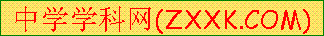②⑤ C.⑤①② D.⑥③④
14．如图为真核细胞DNA复制过程的模式图，据图分析，下列相关叙述错误的是( )。
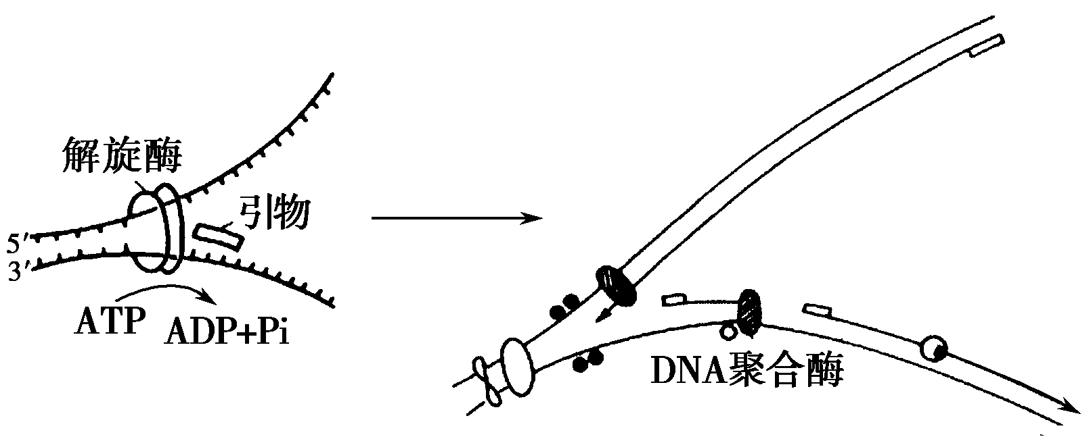
A．由图示得知，DNA分子复制的方式是半保留复制
B．解旋酶能使双链DNA解开，但需要消耗ATP
C．从图中可以看出合成两条子链的方向是相反的
D．DNA在复制过程中是先进行解旋，后半保留复制
15．在艾弗里及其同事利用肺炎双球菌证明遗传物质是DNA的实验中，用DNA酶处理从S型菌中提取的DNA之后与R型活菌混合培养，结果发现培养基上仅有R型肺炎双球菌生长。设置本实验步骤的目的是
A．证明R型菌生长不需要DNA
B．补充R型菌生长所需要的营养物质
C．与“以S型菌的DNA与R型菌混合培养”的实验形成对照
D． 直接证明S型菌DNA不是促进R型菌转化的因素
16．下图为某动物精原细胞增殖和形成精子过程的示意图，图中标明了部分染色体上的基因。①③细胞处于染色体着丝点（粒）向两极移动的时期。下列叙述中错误的是
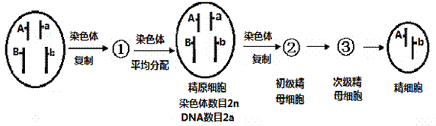
A.①中有同源染色体，染色体数目最多为4n，DNA数目为4a
B.③中无同源染色体，染色体数目为2n，DNA数目为2a
C.②中有姐妹染色单体，①③发生姐妹染色单体分离
D.与图中精细胞同时产生的另外3个精细胞的基因型是aB、ab、AB
17.已知夫妇双方均为白化病携带者(Aa)，他们希望生育两个健康的孩子，正常情况下，此愿望得以实现的概率是( )
Ａ.1/16 Ｂ.3/4 Ｃ.1/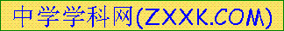4 Ｄ.9/16
18.让独立遗传的黄色甜玉米YYss与白色非甜玉米yySS杂交，在F₂中得到白色甜玉米80株，那么F₂中表现不同于双亲的植株约为( )
A.800株 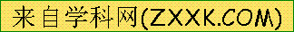 B. 480株 C.320株 D. 240株
19.一个mRNA分子有m个碱基，其中(G＋C)有n个，由该mRNA指导合成的蛋白质有一条肽链。则其模板DNA分子的(A＋T)数、合成蛋白质时脱去的水分子数分别是（不考虑终止密码）( )
A．m m/3 －1 B．m m/3－2
C．2(m－n) m/3 －1 D．2(m－n) m/3－2
20.已知一个双链DNA分子的G占整个DNA的碱基的27%，并测得DNA分子一条链上的A占这条链碱基的18%，则另一条链上的A占本链碱基的比例是( )
A.9% B.27% C.28% D.46%
二、双项选择题（每小题只有两个选项符合要求；共10小题，每小题3分，共30分）：
21．下列有关科学家与其科学成就的对应关系，不相符的是( )
A．孟德尔——发现了遗传三大定律
B．沃森、克里克——建立了DNA分子的双螺旋结构模型
C．达尔文——《物种起源》
D． 格里菲思——首次证明了DNA是遗传物质
22.动物的卵细胞与精子形成过程中的不同点是( )
A.次级卵母细胞将进行普通的有丝分裂;
B.一个卵原细胞最终只形成一个卵细胞;
C.一个卵原细胞经染色体复制后形成一个初级卵母细胞;
D.卵细胞不经过变形阶段
23.通过测交可以推测被测个体( )
A．性状的显、隐性 B．产生配子的比例 C．基因型 D．产生配子的数量
24．下图中甲、乙、丙表示某一动物正在分裂的三个细胞。下列有关叙述正确的是
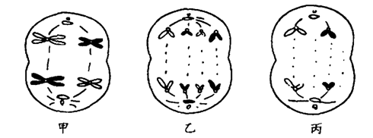
A．该生物正常体细胞含4条染色体 
B．甲、乙、丙中核DNA含量的比例为2：2：1
C．若三个细胞来自同一器官，该器官可能是卵巢
D．若三个细胞为亲子代关系，则关系为甲→乙→丙
25.对于下列图解，说法正确的是( )
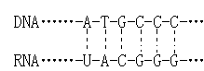
A.在DNA分子的一条单链中相邻的碱基A与T的通过“氢键”相连
B.该过程表示DNA分子转录成mRNA
C.该图中的产物穿过0层生物膜与细胞质中的核糖体结合，进行遗传信息的翻译
D.该图中共有5种核苷酸
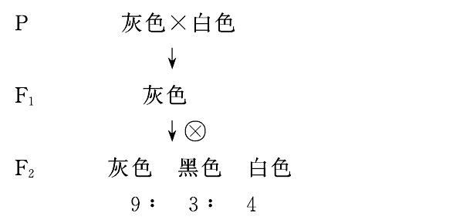
26.育种工作者选用纯合的家兔，进行如右图所示杂交实验，下列有关说法正确的是 ( )
A.家兔的体色是由一对基因决定的
B.控制家兔体色的基因符合孟德尔遗传规律
C.F₂灰色家兔中基因型有3种
D.F₂表现型为白色的家兔中，与亲本基因型相同的占1/4
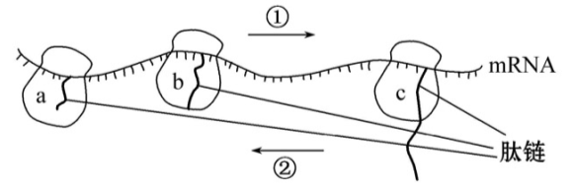
27.如图表示a、b、c三个核糖体相继结合到一个mRNA分子上，并沿着mRNA移动合成肽链的过程。下列叙述错误的是( )
A.最早与mRNA结合的核糖体是a
B.核糖体沿箭头①方向移动
C.图示过程有水的生成
D.图示过程碱基的配对方式为A-U、T-A、G-C
28.某研究小组发现染色体上抑癌基因邻近的基因能指导合成反义RNA，反义RNA可以与抑癌基因转录形成的mRNA互补形成杂交分子，从而阻断抑癌基因的表达，使细胞易于癌变，根据题意及下图，下列叙述正确的是：（ ）
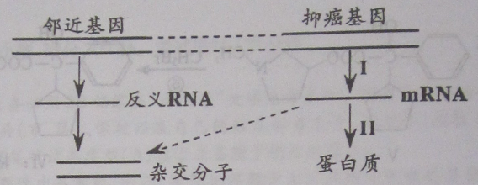
A.过程I称为转录，发生场所可以是细胞质和细胞核
B.与完成过程II直接有关的核酸，只有mRNA
C.与邻近基因或抑癌基因相比，杂交分子中特有的碱基对是A一U
D.细胞中若出现了杂交分子，则抑癌基因沉默，此时过程II被抑制
29.如图表示发生在细胞核内的某生理过程，其中a、b、c、d表示脱氧核苷酸链。以下说法正确的是 ( )
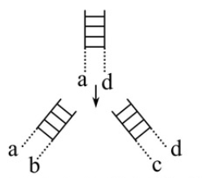
A．此过程需要解旋酶和RNA聚合酶；
B．真核细胞中此过程发生的主要场所是细胞核
C．b链与c链的碱基序列相同
D．正常情况下a、d链应该到不同的细胞中去
30.某家系中有甲、乙两种单基因遗传病（如下图），其中一种是伴性遗传病。相关分析不正确的是：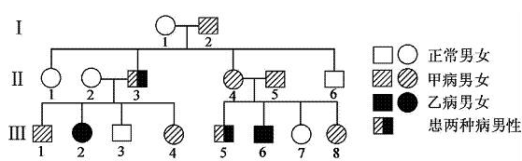
A．甲病是伴X染色体显性遗传、乙病是常染色体隐性遗传
B．Ⅱ3的致病基因均来自于Ⅰ2
C．Ⅱ2有一种基因型，Ⅲ8基因型有四种可能
D．Ⅱ6肯定没有携带甲乙两病的致病基因
东华高级中学2012-2013学年下学期中段考
高一生物试题
三、非选择题：本大题共有4小题，共30分。除特殊说明外，每空1分。
31.（8分）如图为豌豆的人工异花传粉的示意图，请据图回答下列问题：
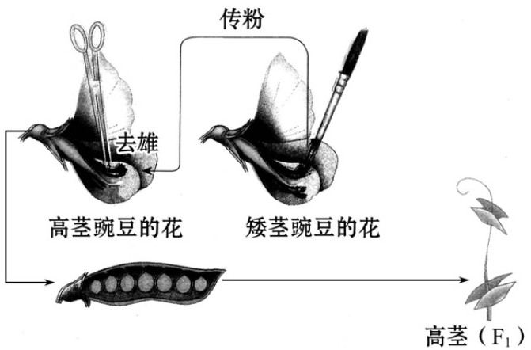
(1)图中母本为_________豌豆，父本为___________豌豆。
(2)去雄要在_______________前进行，传粉要在______________后进行，无论是去雄后还是传粉后都要套袋，目的是___________________________。
(3)F₁自交产生的高茎豌豆中，纯合子占_____________。如果让F₂中杂合高茎豌豆连续自交n次，各种类型的个体的比例变化如图所示，其中A代表的类型是__________，B是___________。
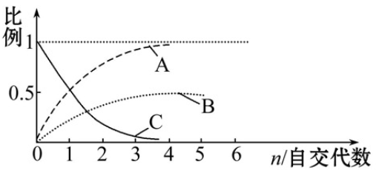

32.（6分）如图为某基因表达的过程，据图回答：
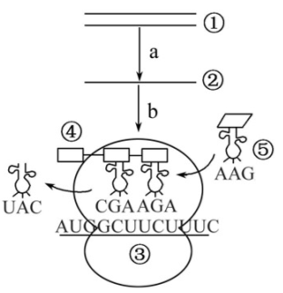
(1)能够将遗传信息从细胞核传递至细胞质的是________(填标
号)，其基本组成单位是__________。进行a过程所需的酶有_________。
(2)图中含有五碳糖的物质有_____________(填标号)；图中⑤
所运载的氨基酸是____________。(密码子：AUG—甲硫氨酸、GCU—丙氨酸、AAG—赖氨酸、UUC—苯丙氨酸)
(3)图中信使RNA对应的DNA片段连续复制两次需要游离的胸腺
嘧啶脱氧核苷酸的数目为__________个。

33．（7分）报春花的花色白色(只含白色素)和黄色(含黄色锦葵色素)为一对相对性状，由两对等位基因(A和a，B和b)共同控制，其生化机制如图所示。据此回答下列问题：
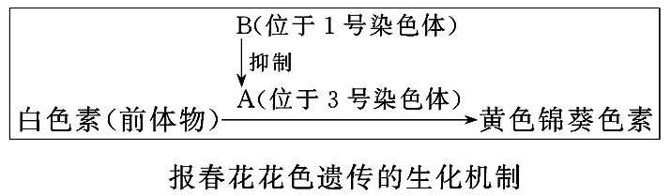
（1）基因A的表达过程包括 。据图判断，报春花的花色性状的遗传遵循
定律。开黄花的报春花植株的基因型可能是 。
（2）若基因型AaBb×AaBb的亲本个体杂交，后代的表现型及比例为 。
请用竖线（｜）表示相关染色体，用点(·)表示相关基因位置，在下图圆圈中画出亲本体细胞的基因型示意图。（2分）
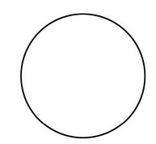

（3）将一个报春花细胞的DNA用¹⁵N标记，放入含¹⁴N的4种脱氧核苷酸培养液中，连续分裂4次后，含¹⁵N的DNA细胞占总细胞数的 。

34.(9分)1952年“噬菌体小组”的赫尔希和蔡斯研究了噬菌体的蛋白质和DNA在侵染过程中的功能，请回答下列有关问题：
(1)实验材料的选择至关重要，本实验以噬菌体作为实验材料，因其具有_____________________ _ ______________的特点。
(2)本实验的思路是：用同位素标记法分别获得被³²P和³⁵S标记的噬菌体，再用被标记的噬菌体侵染细菌，从而追踪在侵染过程中DNA和蛋白质的位置变化。请简述用³²P标记噬菌体的方法：_____________________________________________________________________________。
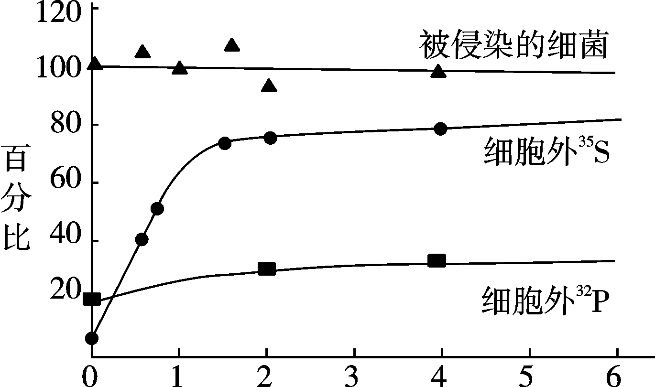
(3)侵染一段时间后，用搅拌机搅拌，然后离心得到上清液和沉淀物，检测上清液中的放射性，得到如下图所示的实验结果。搅拌的目的是________________________________，所以搅拌时间少于1分钟时，上清液中的放射性________。实验结果表明当搅拌时间足够长以后，上清液中的³⁵S和³²P分别占初始标记噬菌体放射性的80%和30%，证明噬菌体的_______进入细胞，______没有进入细胞。图中“被侵染细菌”的存活率曲线基本保持在100%，本组数据的意义是作为对照组，以证明__________________________ __________________，否则细胞外_______放射性会增高。
搅拌时间(分钟)
(4)本实验证明了_______________________________。

东华高级中学2012-2013学年下学期中段考
高一生物试题 参考答案
一、单项选择题（每小题只有一个选项符合要求；本大题共有20题，每题2分，共40分）：
1-5：DDBBD 6-10：BBDBA 11-15：DABDC 16-20：DDACC
二、双项选择题（每小题只有两个选项符合要求；共10小题，每小题3分，共30分）：
21.AD 22.BD 23.BC 24.AB 25.BC 26.BD 27.AD 28.CD 29.BD 30.BD

三、非选择题：本大题共有4小题，共30分。除特殊说明外，每空1分。
31.（8分）
(1)高茎 矮茎
(2)母本花蕊成熟/自然传粉 母本雌蕊成熟 避免外界花粉的干扰
(3)1/3 纯合子 显性或隐性纯合子

32.（共6分）
（1）② 核糖核苷酸 RNA聚合酶 （2）①②③⑤ 苯丙氨酸 （3）21

33.（7分）
（1）转录和翻译 （基因分离和）基因自由组合 AAbb或Aabb
（2）白色：黄色=13：3 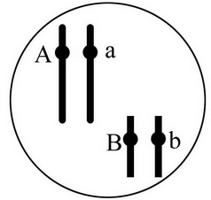（2分）

（3）1/8（12.5%）

34.（9分）
（1）结构简单，只含有蛋白质和DNA(核酸)；
（2）用含³²P的培养基培养大肠杆菌，再用噬菌体侵染被³²P标记的大肠杆菌；
（3）将噬菌体蛋白质外壳和细菌分离； 较低 ； DNA； 蛋白质；
细菌没有裂解，没有子代噬菌体释放出来； ³²P
（4）DNA是遗传物质

